**09/06/2021**

*“Si puedes imaginarlo, puedes programarlo”*

Fundamentos de programación

Capítulo # 2

Martinez Rivera Luis Fernando

Funciones Internas (Matemáticas) en PSeInt

Descripción del problema:

En estas practicas se va a ejemplificar el uso de cada función matemática que tiene PSeInt dentro de sus librerías las cuales son las siguientes:

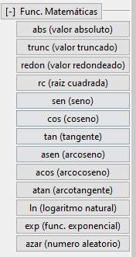

A continuación, se va a ir explicando una por una junto con su código fuente, y ejecución.

Código fuente, ejecución y explicación:

# abs(valor absoluto)

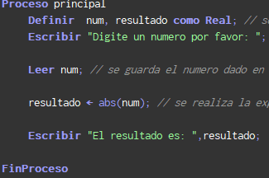 

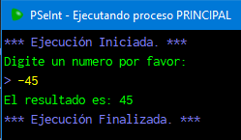

El valor absoluto es la parte positiva de cualquier número, en este caso introdujimos un numero negativo, y el resultado fue positivo.

# trunc(valor truncado)

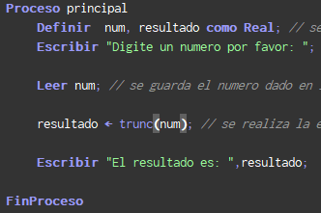 

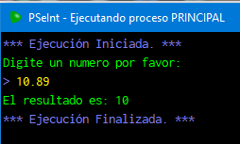

La función trunc nos devuelve la parte entera de cualquier número, en este caso se elimino el punto decimal del número dado.

# redon(valor redondeado)

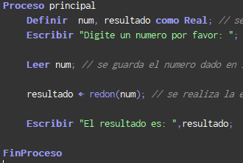 

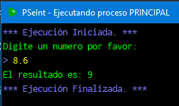

La función redon redondea el numero dado hacia su entero más próximo, en este caso 8.6 se redondea a 9.

# rc(raíz cuadrada)

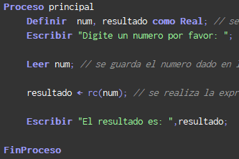

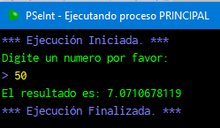

Esta función saca la raíz cuadrada del valor dado.

# FUNCIONES TRIGONOMETRICAS

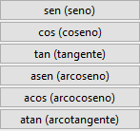 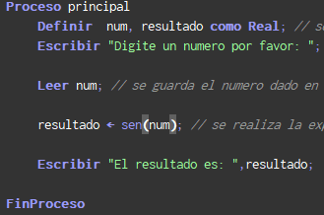

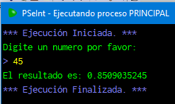

NOTA IMPORTANTE: para usar las funciones trigonométricas siempre se pone el valor en radianes.

En este ejemplo se usó la función de seno para sacar el valor de seno de 45 radianes.

# Logaritmo y función exponencial

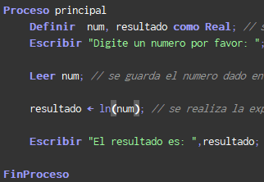

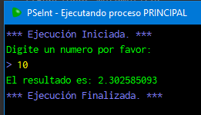

NOTA IMPORTANTE:

la función exponencial NO ES LO MISMO que la exponenciación de un numero (elevar a una potencia).

# azar(numero aleatorio)

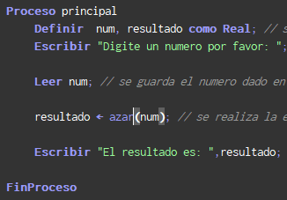

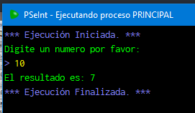

Esta función se utiliza para generar un numero al azar entre 0 y N-1 (en este caso: 0 y num-1) Por lo tanto, en el ejemplo di el numero 10 así que va a generar un numero aleatorio del 0 al 9.